【韓國之旅】 長今尋蹤 韓地攬勝

大韓民國簡稱：韓國。位于東亞朝鮮半島南部。首都首爾。是一個發達
的資本主義國家。
赴韓尋覓長今拍攝實景，漫遊韓國古今勝地。
（一）參觀拍攝韓國《大長今》劇集的實景。
當年，由李炳勛執導的一部勵志古裝歷史劇《大長今》。女主角李英愛，
男主角池珍熙。《大長今》電視劇播放，獲得韓國收視率冠軍。在大陸、香
港、澳門、台灣、新加坡等地，掀起追看《大長今》電視劇的熱潮。於是，
2005年，參加旅行團前往韓國首爾影城參觀拍攝韓國《大長今》劇集
的實景。身臨場地，眼見為實。

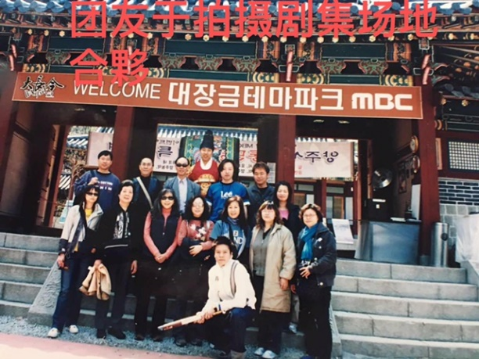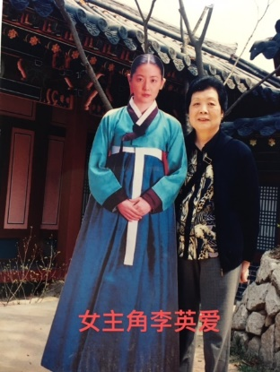
团友在大宫殿前合影 女主角李英爱
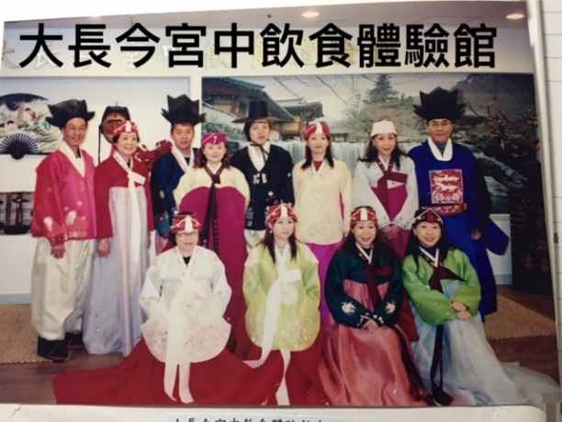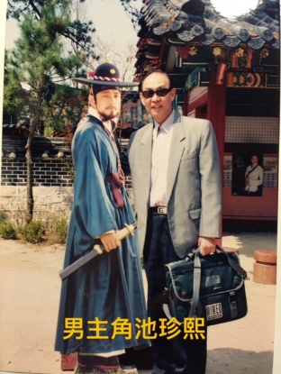
团友 穿韩服扮相合影 男主角池珍熙

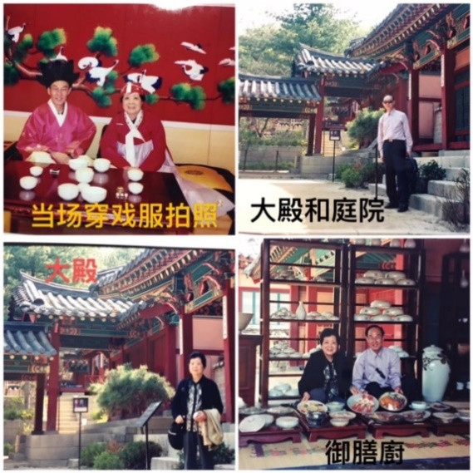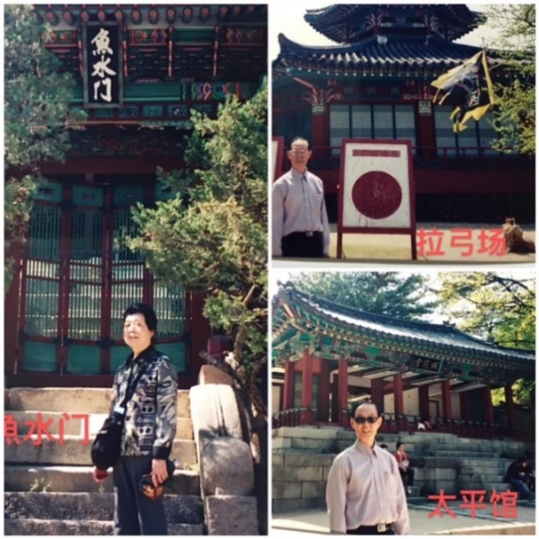
1穿韩服扮相2大殿和庭院3大殿4御膳厨 1鱼水门 2拉弓场 3太平馆

（二）遊覽韓國總統府、皇宮-昌德、首爾市中心、首爾風景：心清行正
的景點、首爾輪渡口岸等景點。

青瓦台（韓國總統府）
- 青瓦覆頂，背靠北嶽，融傳統宮殿形制與現代國府威儀。
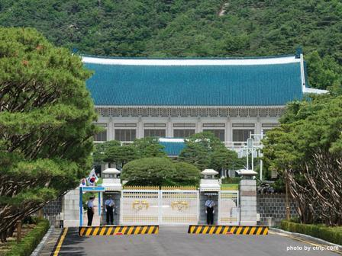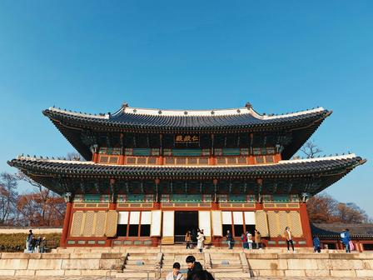

青瓦台（韓國總統府） 昌德宮（秘苑皇宮） 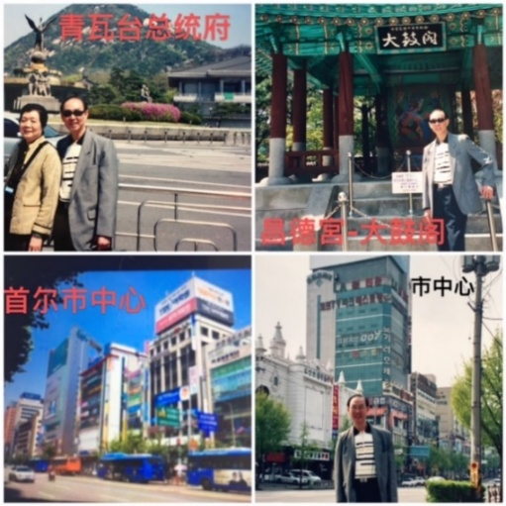 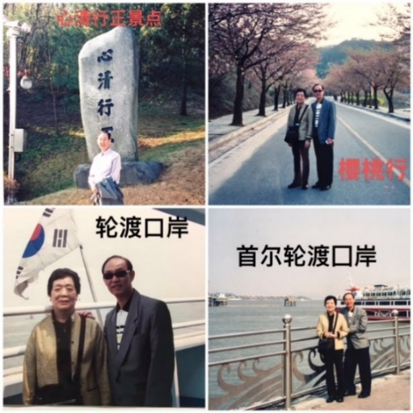
1总统府 2大鼓阁 3-4市中心 1心清行正的景點 2樱花 3-4輪渡口岸



1心清行正的景點 2樱花 3-4輪渡口岸

